Билет 21
Практическое задание.
Разделы Речи Посполитой, вхождение белорусских земель в состав Российской империи, изменения в положении разных слоев населения Беларуси.

Используя представленные материалы, ответьте на вопросы (выполните задания):
- В состав каких административно-территориальных единиц входили белорусские земли в начале XIX в.?
- Объясните причинно-следственную связь между следующими историческими явлениями: введение черты еврейской оседлости → увеличение количества евреев в составе населения белорусских городов.
- Составьте план ответа на вопрос: «Социально-экономические изменения».
- Приведите исторические факты, отражающие политику российских властей в отношении различных слоев населения Беларуси после ее присоединения к Российской империи.
- Картосхема «Административно-территориальное деление Беларуси в начале ХІХ в.»
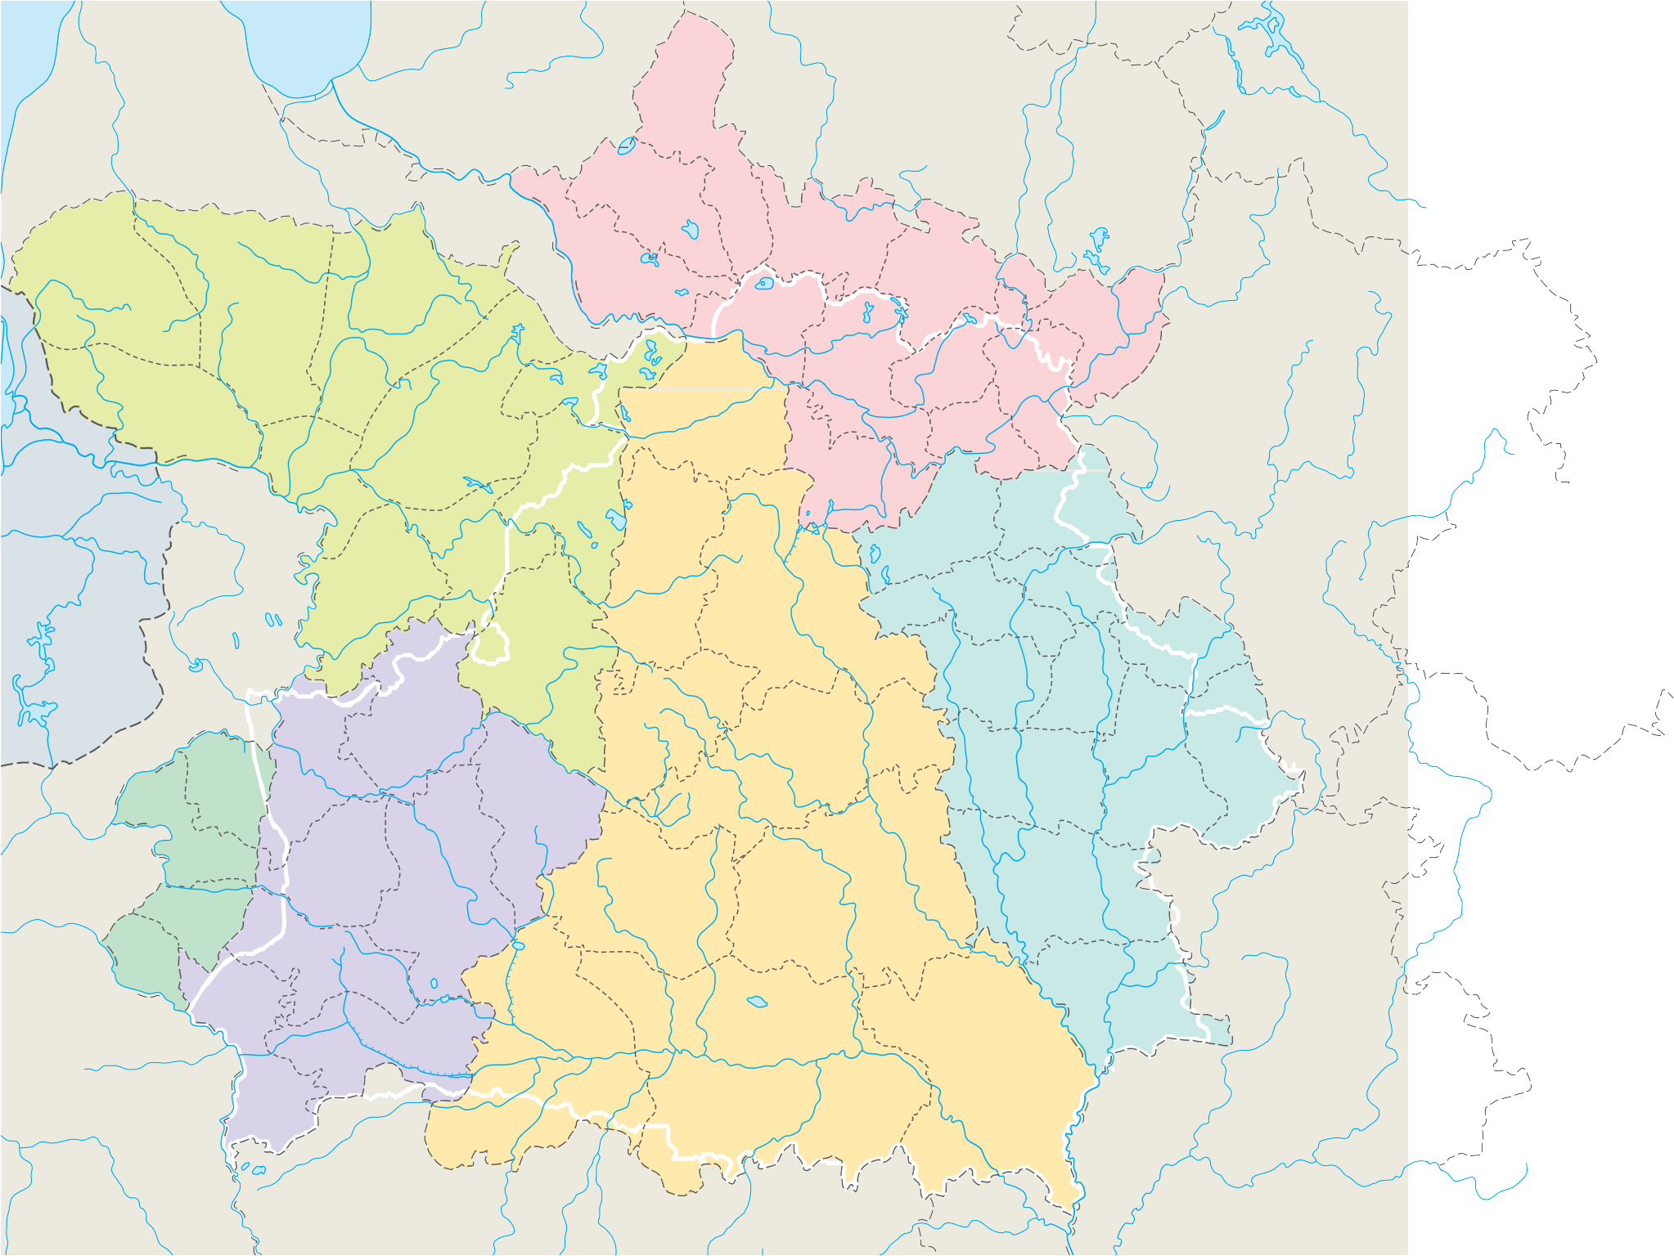
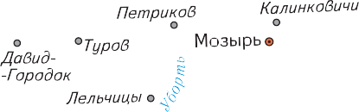
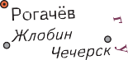
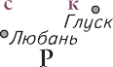
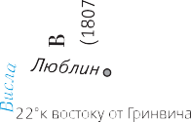
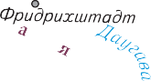
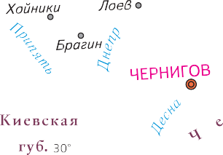
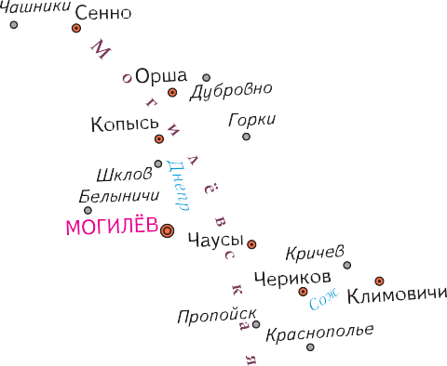
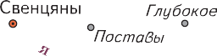
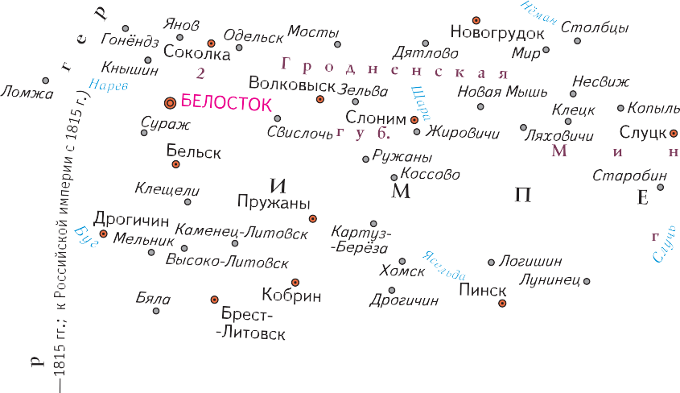
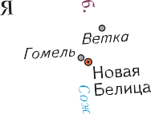
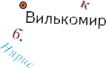
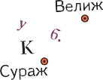
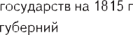
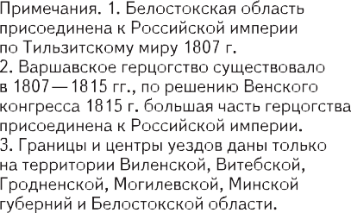
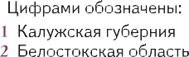

ІІ. Социально-экономические изменения.
Значительная часть белорусского крестьянства после вхождения белорусских земель в состав Российской империи становилась собственностью российских помещиков и чиновников. На территории Беларуси российская императрица Екатерина II и император Павел I пожаловали в наследственное владение более 200 тыс. ревизских душ крестьян (лиц мужского пола). Так, например, 12 тыс. душ получил в местечке Шклов крупный чиновник С. Г. Зорич, до 7 тыс. – генерал-фельдмаршал А. В. Суворов на Кобринщине. Правовое и имущественное положение государственных крестьян, переданных в помещичью собственность, ухудшалось. Новые владельцы могли их продать, переселить в другое место. Крестьяне не имели права жаловаться на господ, их имущество не было защищено. В Беларуси вместо прежней подати с каждого двора стали брать подать с каждой души мужского пола.
В белорусских губерниях вводилась неведомая доселе рекрутская повинность. Лиц мужского пола — представителей крестьянского и мещанского сословий – стали призывать на 25-летнюю воинскую службу в российскую армию (с 1834 г. — на 20 лет). Призывали по одному человеку от определенного числа душ (с конца XVIII в. — от 200, с 1820 г. – от 125 душ мужского пола).
В Беларуси отменялось магдебургское право. На города и местечки, ставшие центрами уездов, распространялась система российского городского управления. Жители прочих местечек приравнивались к крестьянам и даже раздавались частным владельцам.
Включение Беларуси в общероссийскую систему хозяйствования потребовало производства определенной продукции. Вскоре возникли новые полотняные, парусинные, канатные, суконные мануфактуры. В Кричеве была основана судоверфь, где строились легкие суда для Черноморского флота.
Шляхте давались права российского дворянства. За ней, при условии присяги на верность России, сохранялись имения. Но она не могла создавать конфедерации, избирать монарха. Магнаты лишились права иметь своё войско и крепости.
- Картосхема «Черта еврейской оседлости»
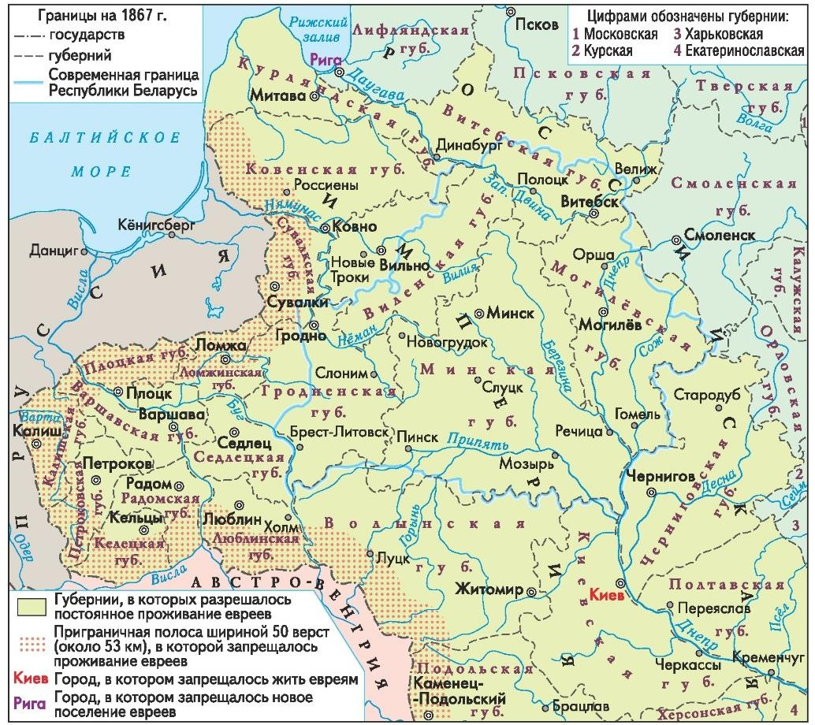

Рогачук Наталья Васильевна, учитель истории и обществоведения государственного учреждения образования «Средняя школа №1 г.Кобрина», Брестская область

